1. 先安装mockjs、axios 和 snail mock

cnpm install mockjs –save

cnpm install axios --save

cnpm install -g snail-cline

1. 添加middleware，修改dm/config/index.js文件。

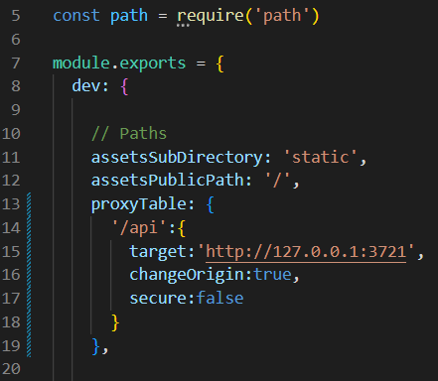

1. 上机练习5.4.7，使用axios的get方法获得接口数据

会用到comment.json，可以将其放到dm文件夹下，比如dm/static/文件夹下。（也可以试试health.json）

练习代码为testAxios.vue，将其新建在components/chapter5文件夹下，记得要在router文件夹下的index.js中注册testAxios。



1. 在dm文件夹下的main.js文件中导入axios。

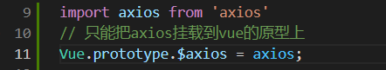

5、创建mockjs文件

在src文件夹下的mock文件夹下，创建mock_api_list_guesslike.js文件，文件内容如下。



6、创建vue文件

在src文件夹下的components文件夹下的chapter5文件夹下创建testMockData.vue文件，内容如下。



7、在index.js文件中注册testMockData.vue。运行项目并查看这两个页面结果。

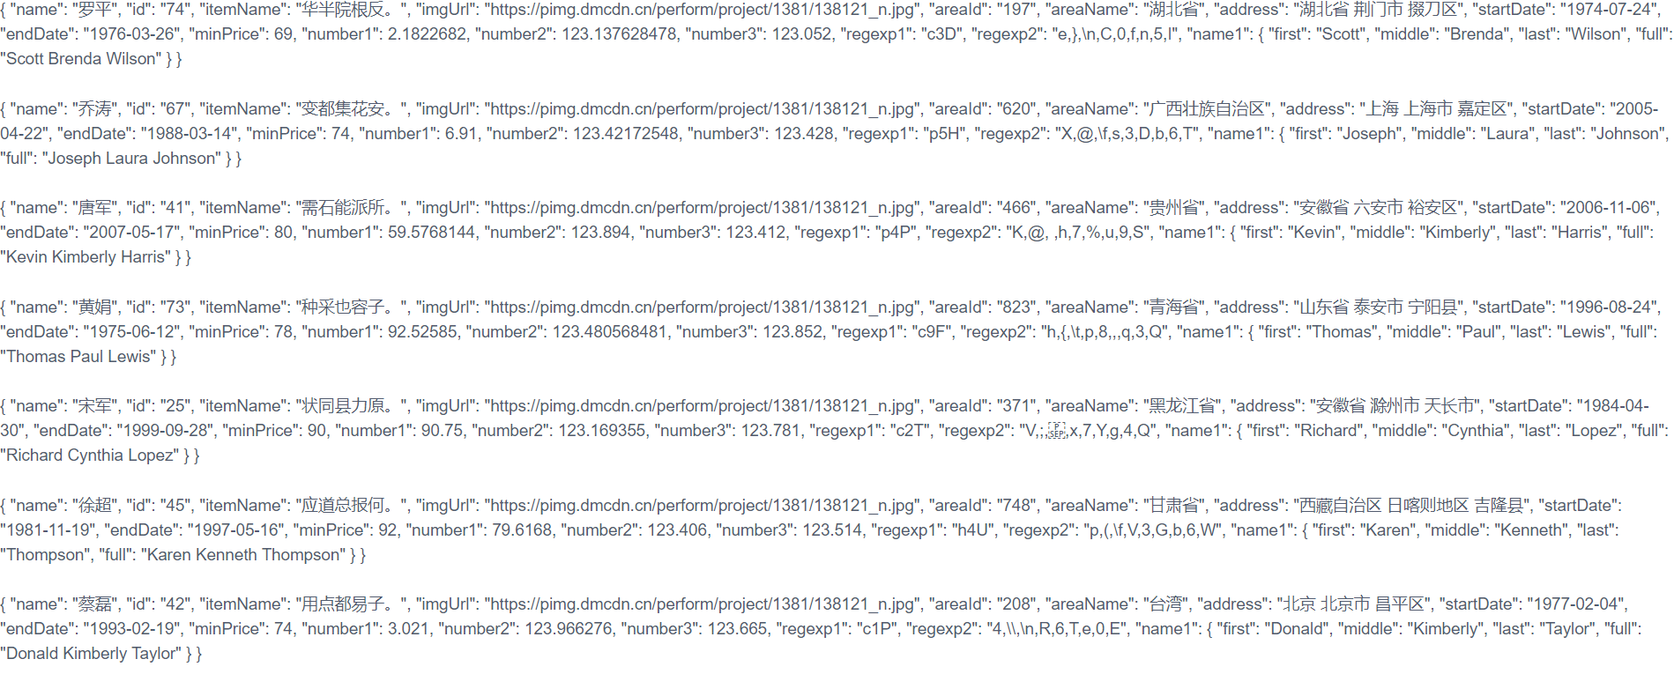

每次刷新页面，数据也会不一样。